|  |  |
| --- | --- |
| **ШҚО Өскемен қаласы әкімдігінің «Шоқан Уәлиханов атындағы №3 мектеп – лицейі» КММ**    http://micro.magnet.fsu.edu/primer/java/reflection/specular/specularjavafigure1.jpg http://micro.magnet.fsu.edu/primer/java/reflection/specular/specularjavafigure1.jpg    Жарықтың түзу сызықты таралу заңы , шағылу заңы    Жүргізген пән мұғалімі : Зейнелхан Гүлжазира  2018 – 2019 оқу жылы  Өскемен қаласы | |
| **Сыныбы : 8** |  |
| **Сабақ тақырыбы** | Жарықтың түзу сызықты таралу заңы , шағылу заңы |
| **Оқу мақсаты** | 8.5.1.1 Күннің және Айдың тұтылуын графикалық бейнелеу |
| **Сабақ мақсаты** | 1.Жарық, жарық көздері ұғымын түсіндіру.  2.Жарықтың түзу сызықты таралу заңын түсіндіру***,***  жарықтың түзу сызықты таралуына, жарықтың шағылу заңын өмірмен байланыстырып мысалдар келтіру.  3.Күннің және Айдың тұтылуын графикалық бейнелеу.  —   Experimentally determine relationship between the angle of incidence and the angle of reflection;  - Explain and give examples of  Refraction. |
| **Бағалау критерийі** | 1.Жарықтың түзу сызықты таралу заңын біледі  2.Жарықтың түзу сызықты таралуына өмірмен байланыстырып мысалдар келтіре алады.  3. жарықтың шағылу заңына есептер шығара алады.  4.Күннің және Айдың тұтылуын графикалық сызып көрсете алады. |
| **Ойлау дағдыларының**  **деңгейі** | Білу,түсіну,қолдану,талдау. |
| **Language Objectives:**  **Тілдік мақсаттар:** | **Subject Learning:**  Learners can explain and give examples of  Refraction.  **Language Learning:**   * Learners can explain recall relationship between the angle of incidence and the angle of reflection (speaking and listening skills OR reading and writing skills)   **Subject-Specific Vocabulary and Terminology:**  reflection , refraction, angle of incidence, angle of reflection, law of reflection  ***Пәнге байланысты сөздік қоры мен терминдер.***   |  |  |  | | --- | --- | --- | | **Қазақ тілінде** | **Ағылшын тілінде** | **Орыс тілінде** | | сəуле | ray | луч | | жарық көз | point source | точечный источник | | түсу бұрышы | angle of incidence | угол падения | | шағылу бұрышы | angle of reflection | угол отражения | | Жарықтың түзу сызықты таралу заңы | Law of direct linear light distribution | Закон прямого линейного распределения света | | Жарықтың шағылуы | Lighting | Освещение света | | Шағылу заңдары | Laws of repulsion | Законы отталкивания | | Жазық айналар | Flat mirrors | Плоские зеркала | |  |  |  | |
| **Құндылықтарды дарыту** | ***Жалпыға бірдей еңбек қоғамы:*** Оқушыларда шығармашылық, инновациялық қабілеттерін арттыру, бәсекеге қабілетті тұлға ретінде қалыптастыру. |
| **Пән аралық байланыс** | Күн сәулесі, Күннің тұтылуы ,көлеңкелер,Айдың тұтылуын география пәнімен байланыстырады.  Күннің және Айдың тұтылуын графикалық сызып көрсетуін бейнелеу пәнімен байланыстырады. |
| **АКТ-ны қолдану дағдылары** | Электронды оқулық, слайд, интернет желілері, оқулық, проектор, интерактивті тақта |
| **Алдыңғы білім** | Жаратылыстану пәнінен жарық,жарық көздері ұғымдарын біледі.  Физика 7-сыныптан Күн жүйесі планеталардың қозғалысын біледі. |

|  |  |  |  |  |  |  |
| --- | --- | --- | --- | --- | --- | --- |
| **Сабақтың барысы**  **жоспарланған сабақ кезеңдері** | **Сабақта жоспарланған қызмет (іс-әрекет)** | | **Ресурстар** | | **Күтілетін нәтиже** | |
| Сабақтың басы  5 мин  Start of the lesson  Check students homework  Brainstorm | Welcoming students; Check for the absent students and cleanness of the classroom;  Creat relaxed, non-threatening atmosphere in the classroom  Ask students whether they came to school in a good mood:  +Rise your right hand if yes;  +Rise your left hand if you appreciate people’s honesty  +Rise both hands if you rely on your knowledge;  +Give three applauses if you do like physics subject;  If you think that the future depends only on you hold hands  I wish good luck for our lesson  Students divide into groups by the method ‘Shanyrak’  **«Тақырыпты тап?» әдісі**  арқылы оқушыларға **«жарық көздері», «Айдың тұтылуы», «Көлеңкелердің түрлері»** суреттерді ұсынып,сол суреттерге байланысты сұрақтар құрастыру керек. Сұрақтар сол суреттің қасиетін ашу керек. Және тақырыпқа байланысты РЕБУС шешу арқылы сабақ тақырыбы қандай болуы мүмкін екендігін анықтайды.  1-топ «Жарық көздері»  2-топ «Көлеңкелердің түрлері»  3- топ «Айдың тұтылуы»  4-топ «Заңдар әлемі»    ***Тапсырма***  ***- Әр суретке байланысты сұрақтар құрастырылып сұрақтарға жауап береді.***  ***ҚБ « Басбармақ әдісі»*** | | Суреттер  Ребус  Красворд              Ребустар  Light beam  Sources of light  Shadow  Flat mirror  Light reflection | | Students are focused on lesson  ÐÐ°ÑÑÐ¸Ð½ÐºÐ¸ Ð¿Ð¾ Ð·Ð°Ð¿ÑÐ¾ÑÑ ÐºÐµÑÑ Ð±Ð°Ð¹Ð»Ð°Ð½ÑÑ ÉÐ´ÑÑÑÐµÑÑ | |
| Сабақтың ортасы  30 мин  Main part | **Жаңа сабақ**  Жаңа сабақты «**Стоп кадр»** әдісі арқылы бастаймын.Мұндағы бейнеролик арқылы оқушылар өздері құрастырған сұрақтарына жауаптар алады**.**  Жарық көздері,жарықтың таралу және шағылу заңына байланысты бейнематериалдарды көрсету арқылы окушылардың тақырыпты ашуына мұмкіндік беру және толықтай игерту. Топпен жауаптарын тауып ұжымда қорғайды.  <https://www.youtube.com/watch?v=JItpzIpr_iw>  **Жарық көздері**  Өзінен жарық шығаратын денелер жарық көздері деп аталады. Жарық көздері екіге бөлінеді: табиғи және жасанды жарық көздері.  Табиғи жарық көздері: Күн, жұлдыздар, найзағай, өзінен жарық шығарушы жәндіктер т.б.  Жасанды жарық көздері екіге бөлінеді: жылулық және люминесценцияланатын (салқын жарық көздері).  Жылулық жарық көздері:  Люминесценцияланатын жарық көздері (салқын жарық көздері): күндізгі жарық шамдары, теледидар экраныныӊ жарығы т.б.  **Жарық сәулесі** – жарық энергиясының таралу бағытын көрсететін сызық. Жарық сәулесі толқын шебіне перпендикуляр жүргізілген және толқын ұйытқуының таралу бағытын көрсетеді.  Жарық шоғы және жарық сәулелері  **Нүктелік жарық көздері** (физикалық модель) – қарастырылып жатырған жағдайда өлшемдері еленбейтіндей жарық көздері.  Күнделікті тұрмыстан жарық құбылыстарына мысалдар келтіреміз.  Жарық көздеріне мысалдар:  **1-тапсырма**  **Кестемен жұмыс**  **Сұрақтарға жауап**   |  |  | | --- | --- | | Табиғи жарық көздері | Жасанды жарық көздері | |  |  | |  |  | |  |  | |  |  | |  |  |   **Reflection**  **We see objects because they produce or reflect light falling on them. During the day we see the Sun and at night we see the stars because they produce light. We also see the environment in the daytime and the Moon at night, because both of them reflect light coming from the Sun.**    **Reflection from plane (плоский) mirror**    **The line perpendicular to the point where the light strikes the boundary is called the NORMAL and it is represented by N. The angle between ‘N’ and the mirror is 90°.**  **The angle between ‘N’ and the incident light is called the angle of incidence. The angle between ‘N’ and the reflected light is the called the angle of reflection.**    **Types of reflections**  **Regular reflection**  **Diffuse reflection**      **Plane mirror image properties**  **1. The image is the same size as the object (hobject = himage).**  **2. The distance between the image and the mirror is equal to the distance between the object and the mirror (xobject = ximage).**  **3. The image is virtual.**  **4. The image is behind the mirror.**  **5. The image is laterally inverted, that is, left side of the object is at the right side of the image.**      **«Бірізді сұрақ-жауап»** әдісі арқылы оқушыларға сұрақтар қоямын.  -табиғи жарық көздеріне не жатады?  -жасанды жарық көздерін атаңдар.  - табиғи және жасанды жарық көздерінің айырмашылығы неде?    **Дескрипторы:**  - табиғи жарық көздерін біледі  - жасанды жарық көздерін біледі  - табиғи және жасанды жарық көздерінің айырмашылығын біледі,ажырата алады  **ҚБ :**  **Операциялық жүйелер жетістігі**  - Керемет,жарайсың  -Өте жақсы  - Жаксы  - Жақсы,бірақ әлі де жұмыс жасау керек  Деген кері байланыстар арқылы оқушыларды жігерлендіріп отырамын.    **2. «Кім жылдам »әдісі**  Арқылы әр топтарға таралу шағылу заңдарына есептер шығарады**.**  **№1. An opaque object is placed in front of a point light source as shown in the figure. Locate the region where a shadow forms when the source is on.**    **№2 The distance between the Earth and the Moon is about 384 000 km. Calculate the time it takes for light to travel from Moon to Earth.**  **№3 Find the image of the arrow in the mirror.**    **№4.**  **Draw the rays reflected from the mirrors in the figures.**    **Сергіту сәті «Көлеңке» ойыны.**  Бұл ойын жарықтың түзу сызықпен таралатынын оқушылардың есіне түсіреді. Қараңғыланған бөлмеде сыныптың сыртында тосу үшін бір оқушыны таңдайды. Содан кейін бір оқушыдан оның көлеңкесі тақтаға түсетіндей сынып бөлмесінің артқы жағына отыруын сұрайды. Алынған көлеңкенің контурын сызып қояды. Сыртта тұрған оқушыны шақырып, ол тақтадағы профиль кімдікі екенін анықтауы керек. Бұл ойынды келесі оқушымен де қайталауға болады.Осы ойын арқылы оқушылардың арасында көлеңкенің пайда болу себептерін білуге деген құштарлық пайда болады. Ал ол сұрақтардың жауабын келесі тапсырмаларды орындау барысында түсінеді,біледі.  **3. «ПДМД»әдісі**  **Бұл** әдісте оқушылар белгілі бір позицияны ұстанып,ойын толық қорытындылайды.  <https://www.youtube.com/watch?v=gDuGaVBRsuc>  П-позиция(жеке пікірі,ойы,көзқарасы)менің ойымша,менің жеке пікірім...  Д-дәйектер (негіздемелер)себебі......  М-мысал(фактілер,айғақтар) мысалы.......  Д-демек(қорытынды) сондықтан да......  **Жарықтың түзусызықты таралу заңы**: жарық біртекті мөлдір ортада түзу сызық бойымен таралады (көленкенің пайда болуы).  Жарықтың түзу сызықты таралу заңын Евклид (б.э.д 325-265 ж.) тапқан.  **Жарық шоқтарының тәуелсіздік заңы**: жарық шоқтары ортада бір-бірінен тәуелсіз таралады.  **Көлеңке және жарты көлеңке**  Көлеңке – жарық сәулесі жетіп бармайтын аймақ.  Егер нәрсеге нүктелік жарық көзінен шыққан жарықты бағыттасақ, онда экранда шекаралары анық болған көлеңке пайда болады.  Жарты көлеңкенің пайда болуы  Егер нәрсеге нүктелік емес жарық көзінен шыққан жарықты бағыттасақ, онда экранда көлеңке және жарты көлеңке пайда болады.  Көлеңкені және жарты көлеңкені пайда болуы  **Күннің және Айдың тұтылуы**  Күнніӊ тұтылуы: Ай Күнмен Жердіӊ ортасында орналасқан кезінде Айдың көлеңкесінің Жерге түсу құбылысы.  Айдың тұтылуы: Ай Жердің көлеңкесінде қалу құбылысы.  **2- тапсырма**  **Сұрақтарға жауап**  **Ойыңды дәлелде**  **График түрде сызып көрсет**  **«Ойда тұтқаныңды дәлелде,суретін сал**»  әдісі бойынша оқушылардан келесі сұрақтарға жауап береді,алған білімдерін тиянақтап дәлелдейді және графикалық түрде сызып көрсетеді.  *Көлеңке дегеніміз не?  *Көлеңкенің,алакөлеңкенің пайда болу себептерін атаңдар.  *Жарықтың таралу заңы қалай тұжырымдалады?  *Күннің тұтылуын қалай түсіндіресің?  *Айдың тұтылуы дегеніміз не?  *Күннің тұтылуын графикалық түрде сызып көрсет.  *Айдың тұтылуын да графикалық түрде сызып көрсет.  **Берілген үлестірмелерге Күннің және Айдың тұтылуын графикалық түрде сызып көрсет.**  **Жауаптары**      **Дескрипторы:**  **-**  Көлеңкенің қандай заңдылыққа негізделгенін түсінеді.  - Көлеңкенің, алакөлеңкенің пайда болу себептерін түсінеді.  - Жарықтың түзусызықты таралу заңын біледі.  - Күннің және Айдың тұтылуын құбылысын біледі, түсінеді.  - Күннің және Айдың тұтылуын графикалық түрде сызып көрсете алады.  **ҚБ «Басбармақ» тәсілі** | |  | | Students are interested in lesson. They work in collaborative with each other  Students   * review previous knowledge; * use theoretical knowledge in practice;   Each group take responsibility during whole activity;  Groups create a poster presentation.  Students work in pairs and solve problems by themselves | |
| Сабақтың аяғы  5 мин  Conclusion  Homework | ***Сабақты қорытындылау***  ***Осы тақырыпта нені меңгердіңдер?***   |  |  |  |  | | --- | --- | --- | --- | | *Жаңа ұғымдар мен құбылыстар* | *Бұл тақырыпта бұрын нені білетінсіңдер?* | *Қандай жаңа білім алдыңдар?* | *Не түсініксіз болып қалды?* | |  |  |  |  |     ***Кері байланыс «Білім ағашы»***  ***Критериалды бағалау***  Оқушылар сабақтан алған әсерлерін,көңіл-күйін стикерге жазып,тақтада  "Білім ағашына" жапсырады.  "Білім ағашы"  Жасыл алма- ұнады,меңгердім.  Сары алма-түсіндім,бірақ аздап қиналдым.  Қызыл алма-түсініксіз    ***Үйге тапсырма:*** Жарықтың түзу сызықты таралу заңыТақырып соңындағы практикалық тапсырмаларды орындау. | |  | | Observation on student’s action during activities  Observation on student’s action during activities | |
| **Саралау – Сіз жоспарда қолдауды қалай басымырақ көрсетуді жоспарлайсыз? Қабілетті балаларға қандай міндеттер қоюды жоспарлайсыз?** | | | **Бағалау – Оқушылардың меңгерген білімдерін қалай тексеруді жоспарға енгізіп отырсыз?** | | **Денсаулық пен қауіпсіздік**  **техникасын қорғау** | |  | |
| Оқушыларға жеке қолдау көрсетіп, оқу материалдары мен ресурстарды оқушылардың танымдық қабілеттерін ескере отырып жасаймын. «**Тақырыпты тап**» әдісі арқылы барлық оқушылардың тақырып бойынша білімдерін қалыптастырып, танымдық қабілетін ашамын. **«Стоп кадр »** әдісі арқылы оқушылар бейнероликтен алған мәліметтерді пайдаланып, бірлесе жұмыс жасап, өзара ой бөліп, өз ойын қорыта алады. **«ПДМД»**  әдісінде жаңа білімді ұғынады,оны қолданып сызба суретін сызады, білім дағдысын, шығармашылық қабілетін қалыптастыруға және ізденіске жетелейді,тақырып бойынша алған білімді бекітіп, қорытындылайды, өзін және өзгені тыңдау қабілеті артады, сыни тұрғыдан ойлау дағдысы қалыптасады. | | Сабақ барысында оқушылардың білім деңгейін тексеру үшін әр тапсырмаға дескриптор құрамын. Оқушылардан кері байланыс алу арқылы білімдерін толықтырып отырамын. Оқушыларға смайликтер беру арқылы мадақтаулар айтып, **«Операциялық жүйелер жетістігі», «Басбармақ», «Білім ағашы»** әдісі арқылы өздеріне бір-бірін бағалату ,сонда оқушы өз жұмысының сапасын біледі,әрі пікір айту арқылы бір-бірін талқылай отырып кемшілік тұсын, жетістігін есте сақтай алуға жетелеймін.Нені жақсарту керектігін белгілей отырып,оқушының ішкі уәжін оятамын. | | Оқушыларға физика кабиетіндегі қауіпсіздік ережелерін сақтау керек-тігі айтылды |  | |
| ***Сабақ бойынша рефлексия***  *Оқу мақсаттары шынайы болды ма? Барлық оқушылар ОМ жетті ме?Егер жетпесе неге? Сабақта дифференциа-ция дұрыс жүргізілді ме?Сабақтың уа-қыттары сақталды ма Сабақ жоспа-рынан қандай ауытқулар болды, неге?* | | *Оқушылар бүгінгі сабақтан теориялық білім ала отырып оны практикамен ұштастыра отырып есептер шығарды. .* | |  |  | |
| **Жалпы бағалау**  **Сабақтың екі көрінісі жақсы өтті (оқыту мен қатар оқу туралы да ойланыңыз)?**  **1:**  **2:**  **Сабақты жақсартуға ненің әсері тиуі мүмкін (оқыту мен қатар оқу туралы да ойланыңыз)?**  **1:**  **2:**  **Сабақ барысында мен сыныппен бөлек оқушылар туралы нені анықтадым, келесі сабақтарда неге көңіл бөлу керек?** | | Берілген суреттер бойынша өз ойларын айтып бір бірлеріне қызықты сұрақтар қоя отырып жауап алынды. Және тақырыпқа байланысты РЕБУС шешіп тақырыпты ашты.  Сабақты жақсартуға тілмен пәнді кіріктіре отырып оқыту процесі барысында білім сапасының ілгерлеушілігі көрініс тапты.  Есеп шығаруда өте баяу жұмыс жасайтын балалрға, және келесі сабақта оларға жекелей көп есептеуді қажет етпейтін есептер құрастырып әкелу. | |  |  | |

Homework

Практикалық тапсырма құрастырып орындау

Практикалық тапсырмалар

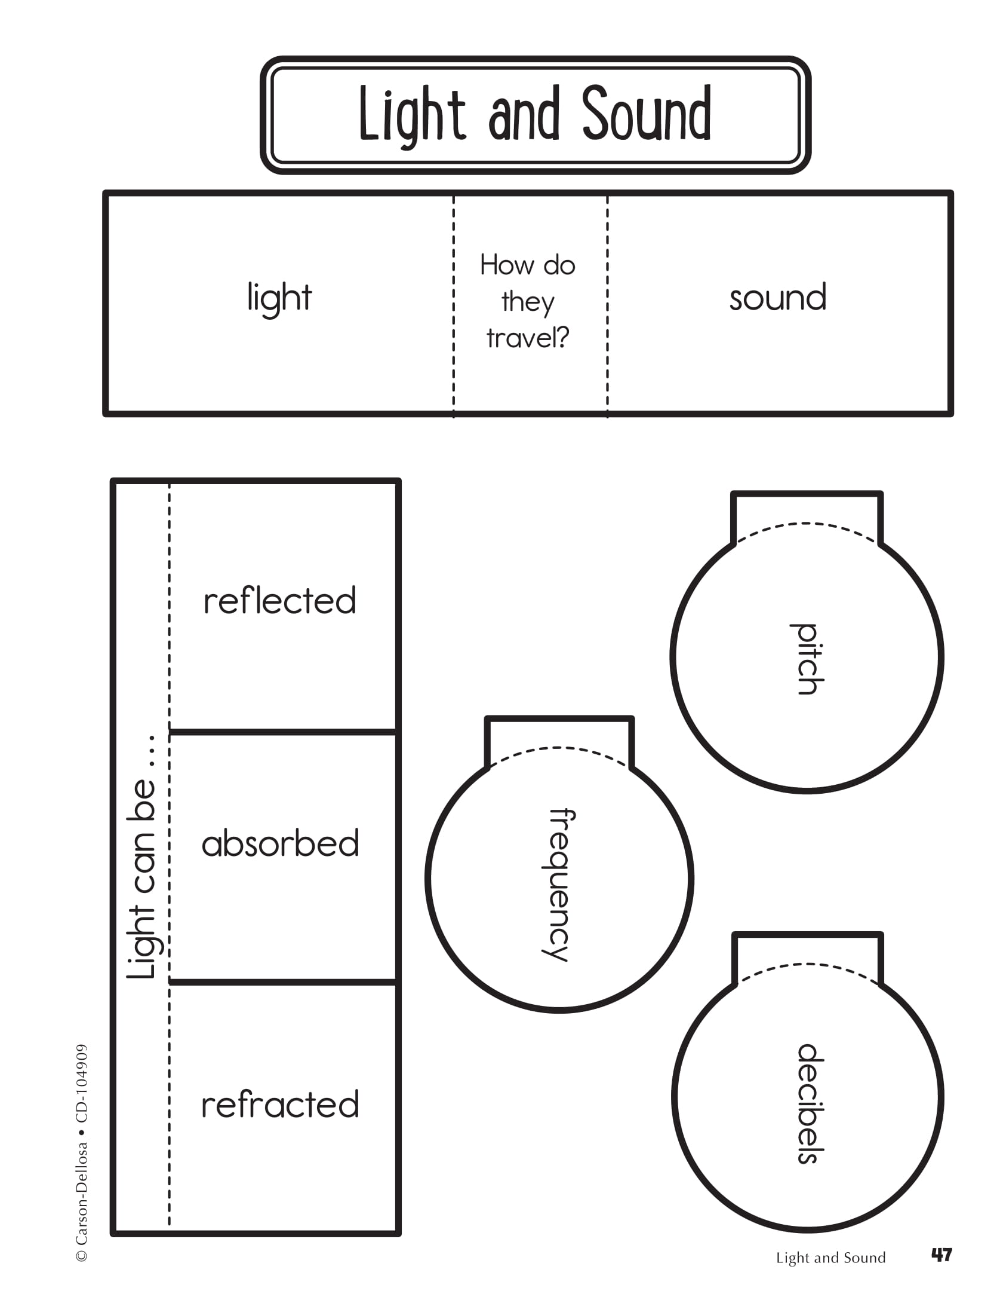

өткен тақырыппен бүгінгі тақырыпты байланыстыру.

